İç Hastalıkları Hemşireliği Dersi Uygulama Dersi Değerlendirme Raporu
Bu rapor, İç Hastalıkları Hemşireliği Dersi kapsamında yürütülen uygulama derslerine ilişkin öğrenci geri bildirimlerinin analiz edilmesi ve sonuçların kalite güvence çerçevesinde bütüncül olarak değerlendirilmesi amacıyla hazırlanmıştır.
1. Veriler
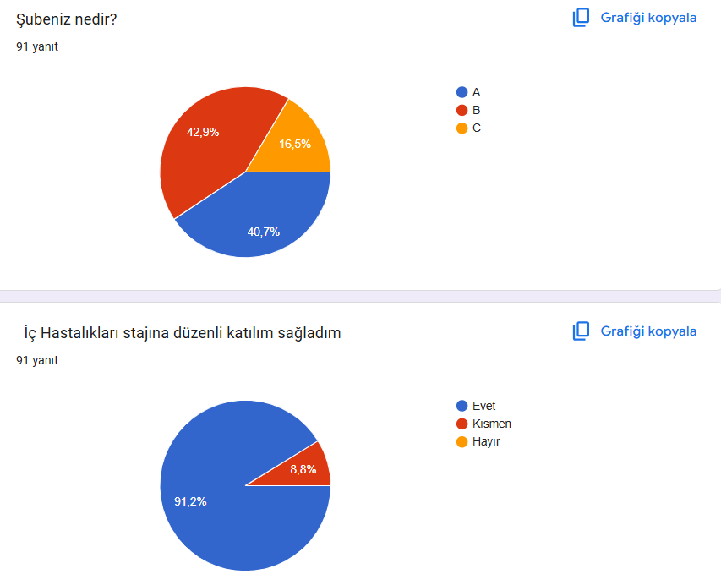

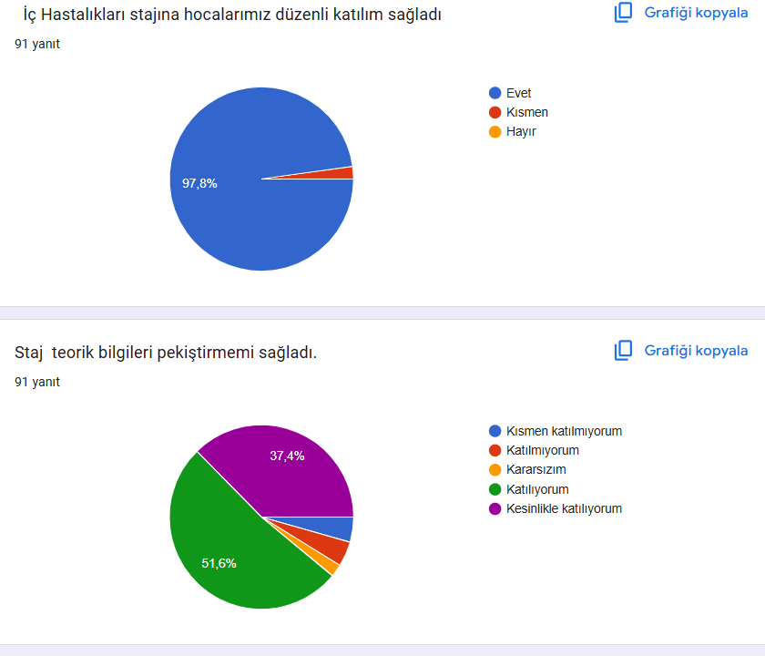

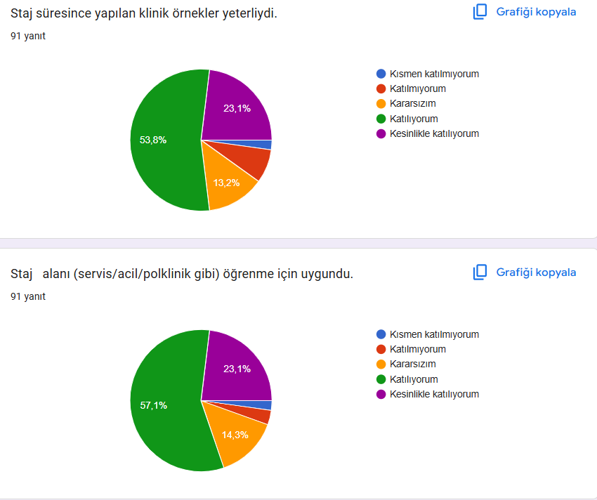

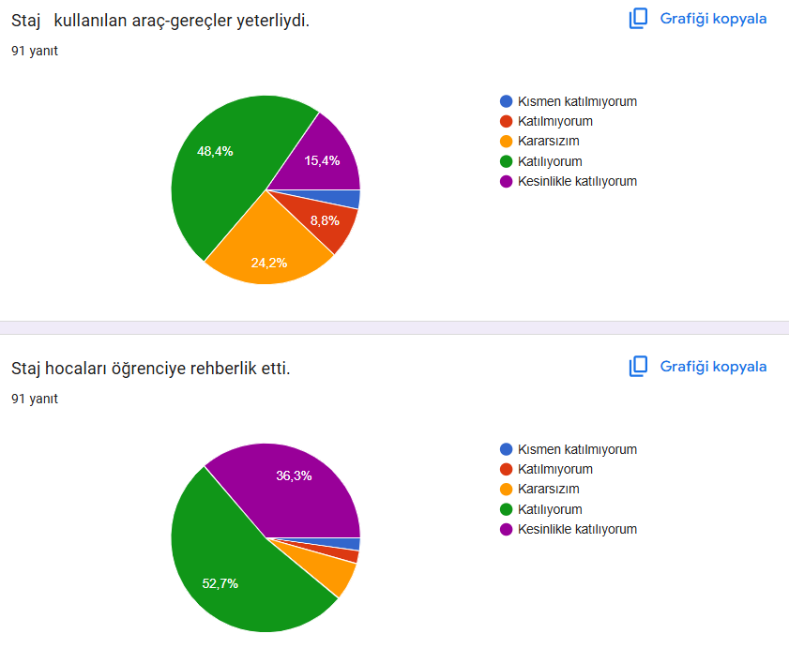
2. Nicel Bulgular ve Yorumlar
Genel olumlu düzey en düşük Şube B olarak izlenmiştir (Şube B: 81.3%). Şubeler genelinde göreli olarak daha düşük izlenen alanlar (ortalama bazında):
• Staj kullanılan araç-gereçler yeterliydi. (Olumlu (%) ort.: 64.4%)
• Staj süresince yapılan klinik örnekler yeterliydi. (Olumlu (%) ort.: 76.2%)
• Staj alanı (servis/acil/polklinik gibi) öğrenme için uygundu. (Olumlu (%) ort.: 80.2%)
Öneriler
• Planla: Staj alanları/rotasyon planı ve öğrenci dağılımı için asgari standartların yazılı hale getirilmesi,
• Uygula: Klinik örnek çeşitliliğini artıracak yapılandırılmış vaka tartışmaları ve görev paylaşımlarının uygulanması,
• Kontrol Et: Öğrenci memnuniyeti göstergelerinin şube bazında dönemsel izlenmesi (katılım, rehberlik, araç-gereç, öğrenme ortamı),
• Önlem Al: Risk alanı saptanan maddeler için hedeflenmiş iyileştirme faaliyetlerinin (eğitici desteği, klinik ortam düzenlemeleri, materyal planlaması) yürütülmesi.
3. Sürekli İyileştirme Kapsamında Öneriler
4. Nitel Bulgular: Öğrenci Görüşleri
Açık uçlu öneriler tematik olarak sınıflandırılmıştır (yanıtlar birden fazla temaya girebilir).
Tema | Yanıt sayısı
Yok/Önerim yok | 34
Diğer | 28
Klinik Ortam/İş Yükü | 18
Rotasyon/Planlama | 6
İletişim/Rehberlik | 5
Araç-Gereç | 3
Öğrenci Sayısı/Dağılım | 1
Olumsuz Davranış/Mobbing | 1
5. Değerlendirme
Bulgular, stajın genel olarak yüksek düzeyde olumlu değerlendirildiğini; bununla birlikte bazı göstergelerde şubeler arasında farklılıklar bulunduğunu göstermektedir. Nitel geri bildirimler; klinik ortam/iş yükü, rotasyon-planlama ve rehberlik süreçlerinin iyileştirme açısından kritik alanlar olabileceğine işaret etmektedir. Bu nedenle, stajın yürütülmesine ilişkin süreçlerin şube bazında izlenmesi ve iyi uygulamaların yaygınlaştırılması kalite güvence perspektifinde öncelikli görülmektedir.
6. İyileştirme Önerileri
Klinik örneklerin yapılandırılması: Her rotasyon için asgari klinik örnek/vaka listesi ve değerlendirme kontrol listesi oluşturulması,
• Rehberlik standardizasyonu: Eğitici/rehberlik rollerinin netleştirilmesi ve öğrenci başına rehberlik temasının planlanması,
• Araç-gereç planlaması: Staj alanlarında temel araç-gereç yeterliliğinin dönem öncesi kontrol edilmesi ve eksiklerin giderilmesi,
• Öğrenci geri bildirimi döngüsü: Dönem ortası ve dönem sonu kısa anketlerle izleme yapılarak hızlı iyileştirme uygulanması,
• Temel davranış ilkeleri: Klinik eğitim ortamında saygılı iletişim ve güvenli öğrenme iklimini destekleyen bilgilendirme/hatırlatmaların yapılması.

